Приложение №2
к Договору безвозмездного оказания услуг
от «___» _______________ 2025 г. № ____
Сведения о поступивших в приют для животных
животных без владельцев и животных, от права собственности на которых владельцы отказались,
в информационно-телекоммуникационной сети «Интернет»

Фото | Дата отлова | Населенный пункт и адрес отлова | Вид,  пол,  порода | Прибли-зительный возраст | Окрас, характерис-тика волосяного покрова | Наличие ошейника (шлейки), одежды, клетки, переноски, иного транспор-тировоч-ного устройства | Особые отметины и приметы | Наличие / отсутст-вие стерили-зации / кастра-ции | Физическое состояние животного, особенности походки, передвижения, в том числе вследствие травм | Присвоенный идентификационный номер при маркировании  и чипировании | Дата и причина выбытия животного из приюта
1 | 2 | 3 | 4 | 5 | 6 | 7 | 8 | 9 | 10 | 11 | 12
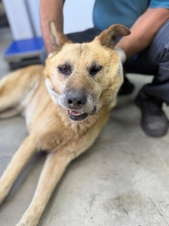 | 26.06.2025г. | Коркинский ГО, завод Ацеид | Собака,  кобель,  б\п | 13л | рыжий | Нет | Вес 25 кг; высота в холке 55 см | Нет | Удовлетворительное | Бирка №RU138b99981  Чип 643010958949386  Дело №300  Карточка учета № 1 | 28.07.2025 ПМО
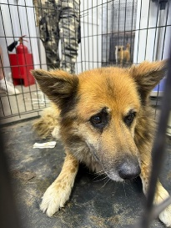 | 26.06.2025г. | Коркинский ГО, завод Ацеид | Собака,  кобель,  б\п | 9л | Рыже-черный | Нет | Вес 24 кг; высота в холке 55 см | Нет | Удовлетворительное | Бирка №RU18bb0b936  Чип 643013793928687  Дело №300  Карточка учета №2 | 28.07.2025 ПМО
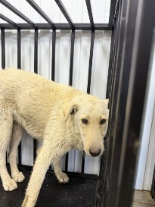 | 26.06.2025г. | Коркинский ГО, завод Ацеид | Собака,  сука,  б\п | 2г | песочный | Нет | Вес 19 кг; высота в холке 50 см | Нет | Удовлетворительное | Бирка №RU156bb92b0  Чип 643046904187830  Дело №300  Карточка учета № 3 | 28.07.2025 ПМО
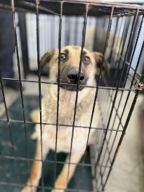 | 26.06.2025г. | Коркинский ГО, завод Ацеид | Собака,  кобель,  б\п | 2 | рыжий | Нет | Вес 20 кг; высота в холке 50 см | Нет | Удовлетворительное | Бирка №RU1a2398379  Чип 643070495735387/643063389752862  Дело №300  Карточка учета № 4 | 28.07.2025 ПМО

